パソコン小話（２７９）
2019/12/5

デスクトップモードとタブレットモードの切替

Windows10のパソコンで、画面が通常は図1 ですが、図2のように変わってしまってびっくりした経験はないでしょうか？

図1・・・・デスクトップモード
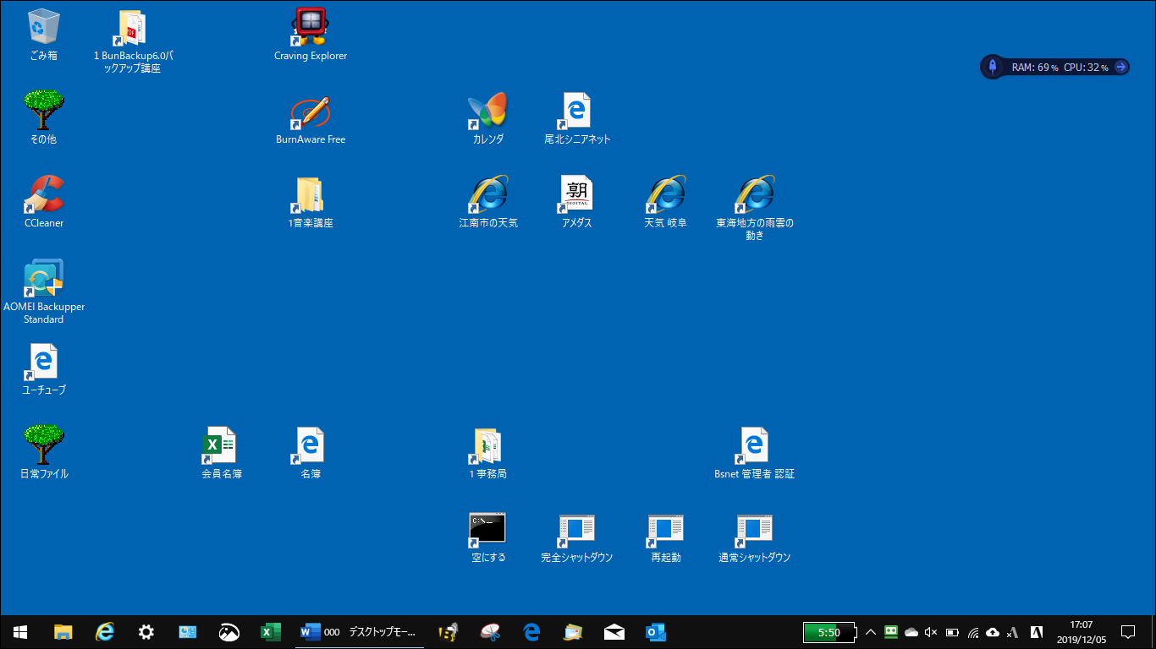
図2・・・・タブレットモード
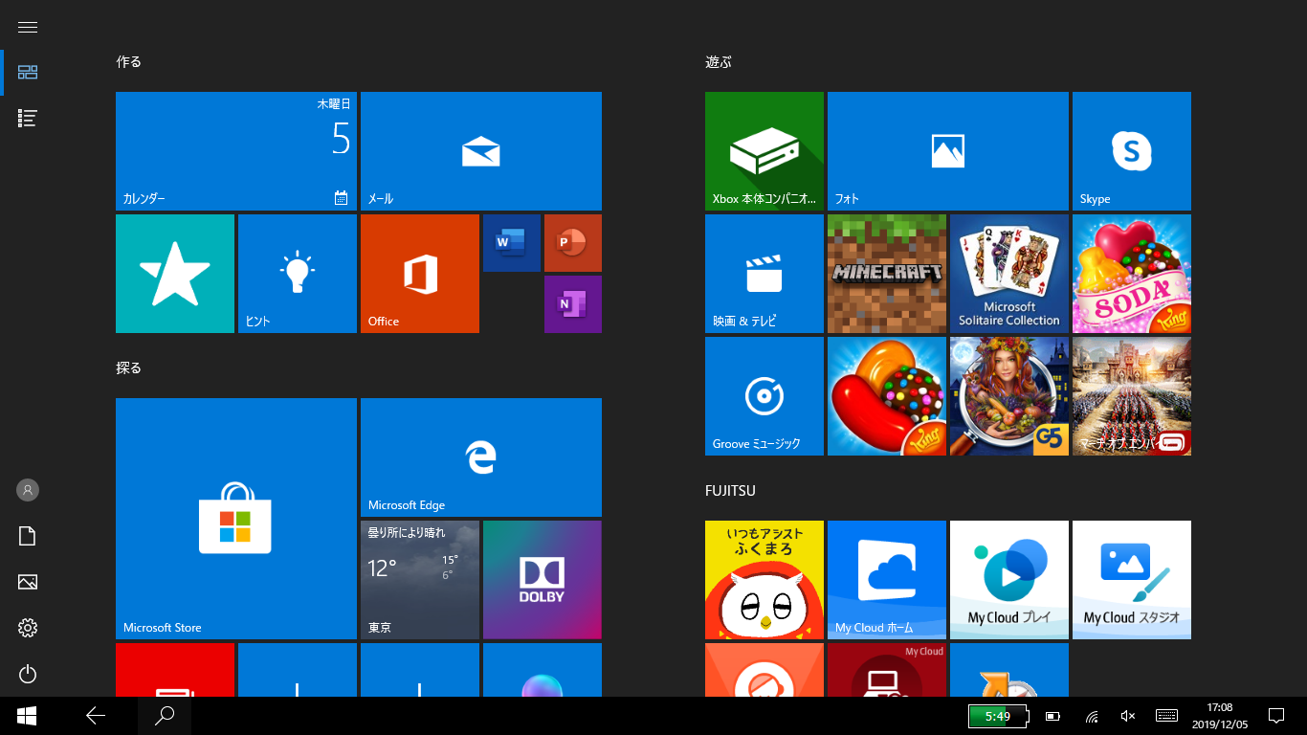

これは、どうして起こるのでしょうか？
1．画面右下、マークをクリックします。
2．下図に変わりますので、タブレットモードをクリックします、すると上記
図2のタブレットモードになります
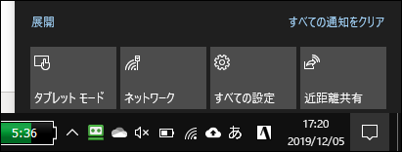
3．すると、タブレットモードの色が青色に変わります。これがタブレット
モードという事です
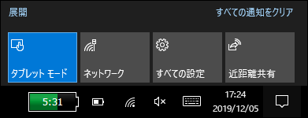
4．元のデスクトップモードに戻すには
タブレットモードを再度、クリックする
5．タブレットモードから、デスクトップモードに変わります。
ここが、灰色になっていれば、デスクトップモードと言う事です。
もう、何をやっているか分からないと言う方は、とにかくタブレットモードの
クリックを繰り返して、灰色にすれば、デスクトップモードに戻ります。
以上

